

登陆注册界面

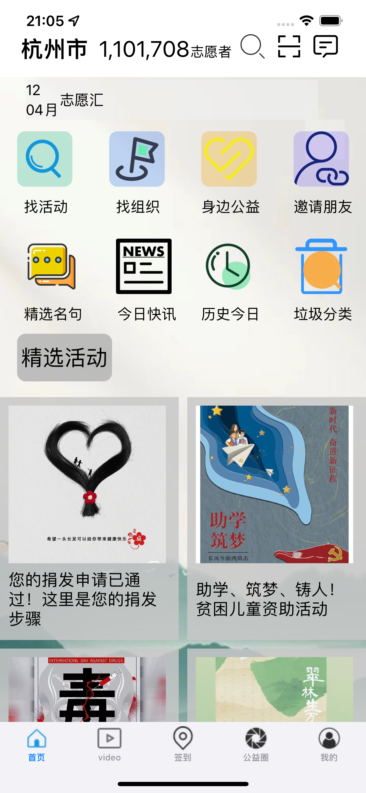

首页界面，展示了各种公益活动和一些API的调用，还有地区切换功能和活动搜索，二维码扫描，我的消息等界面。

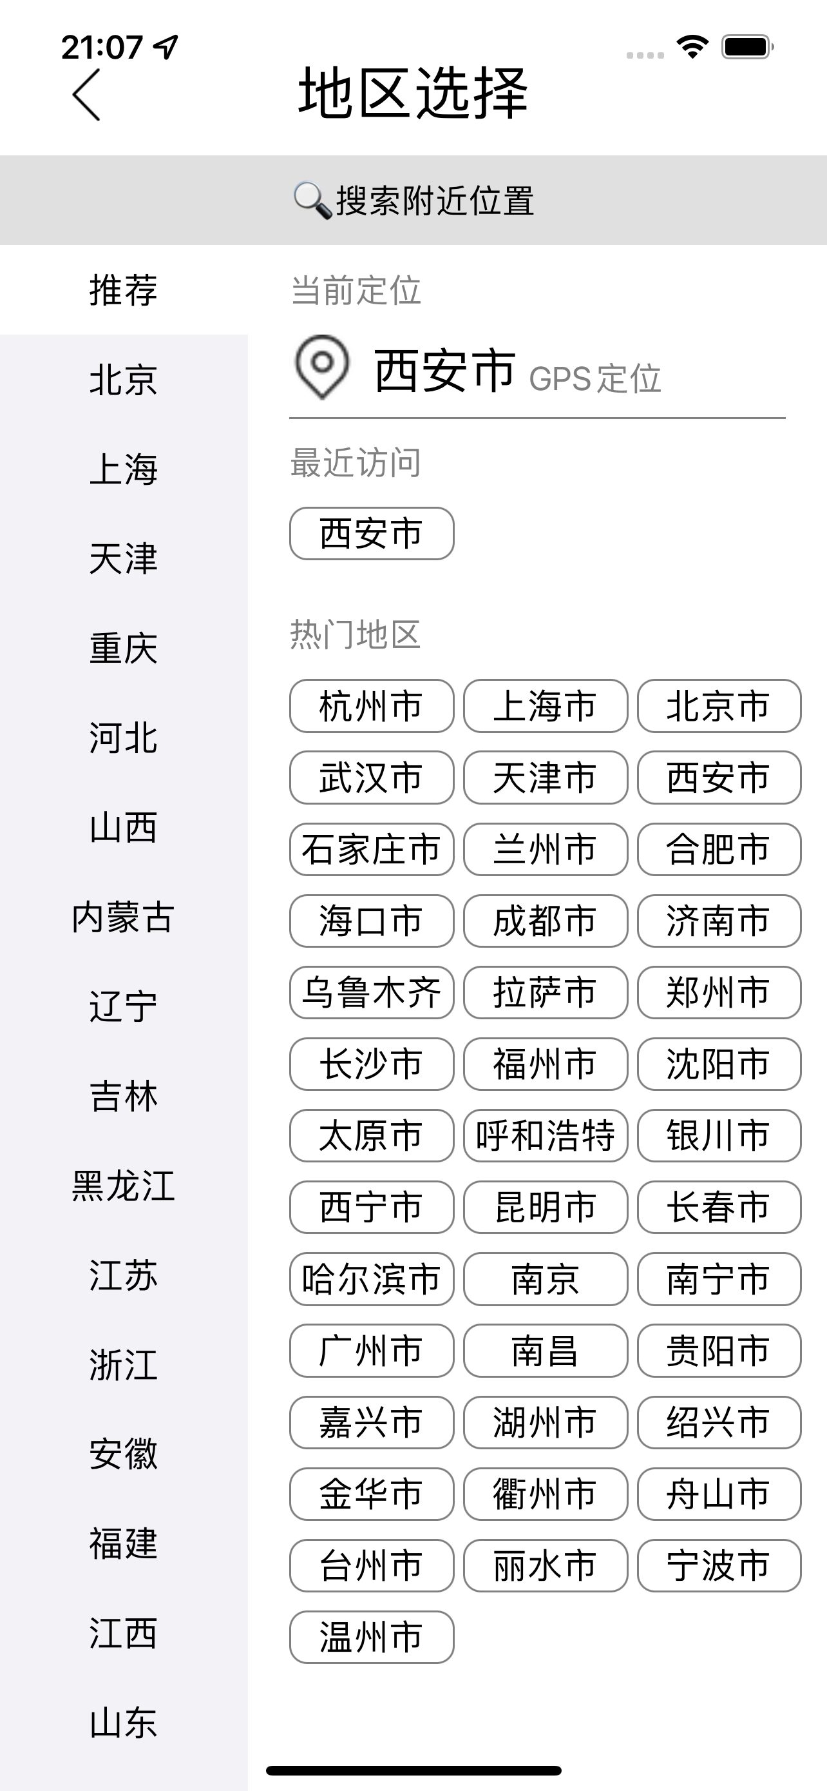

地区切换，可以实现查看不同地区的公益活动功能。

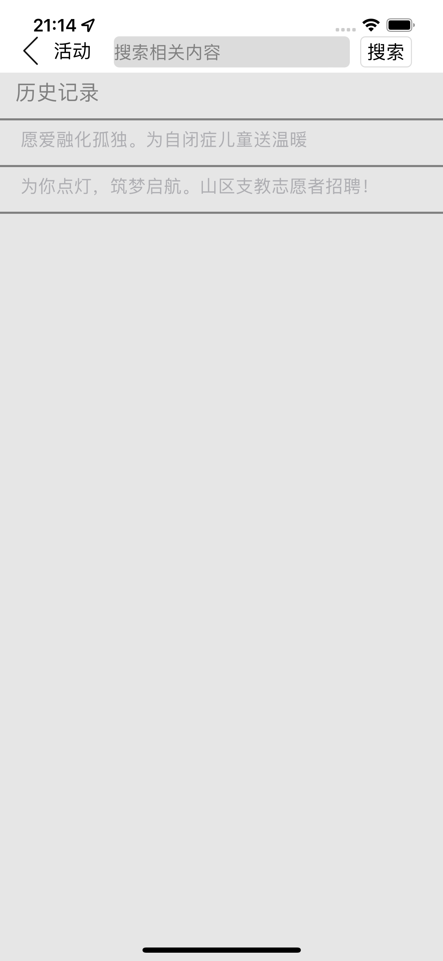

活动，文章，组织查找功能。

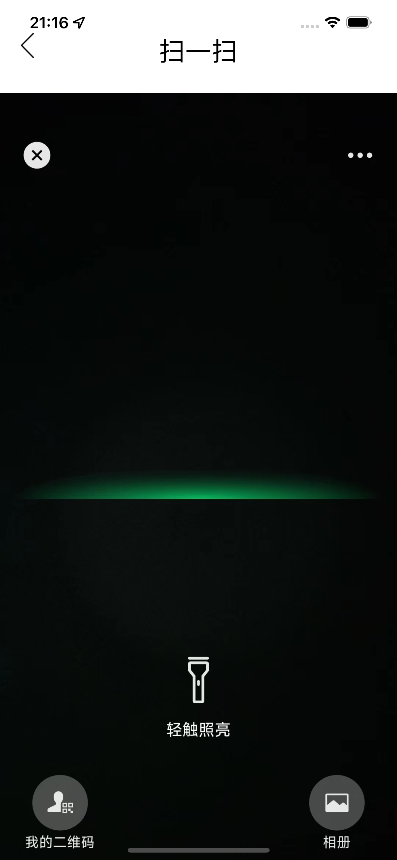

二维码扫描功能。实现好友添加，组织加入，快速签到等功能。

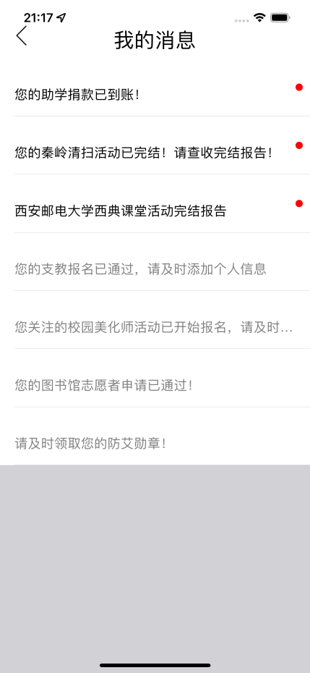

我的消息界面，可以查看收到的消息

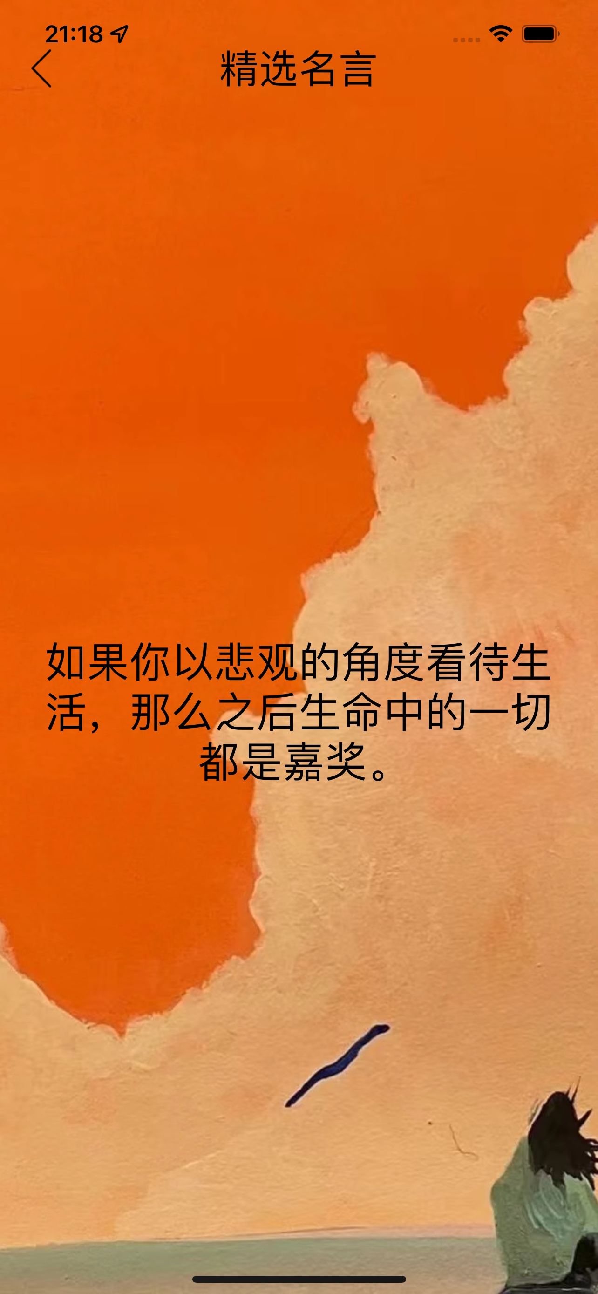

精选名句活动。

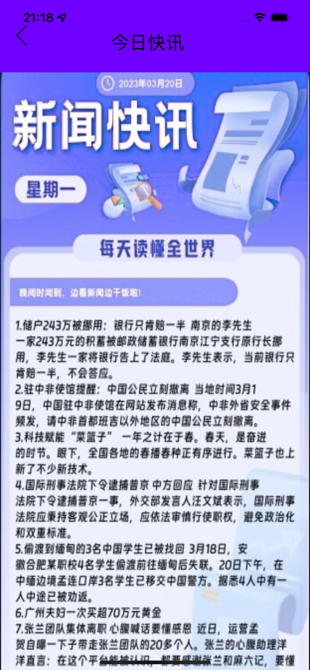

今日快讯界面。用户可以查看当日热点。

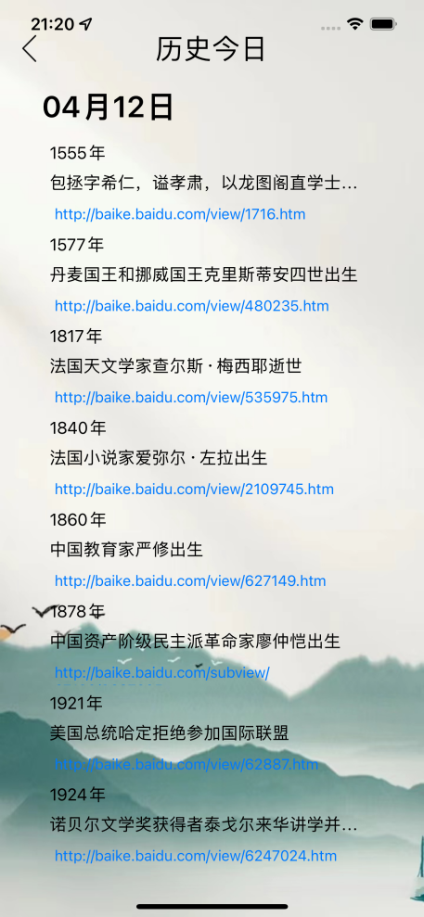

历史今日界面，用户可以查看历史上的当天发生了什么事情。使用了TextView可以实现链接跳转。

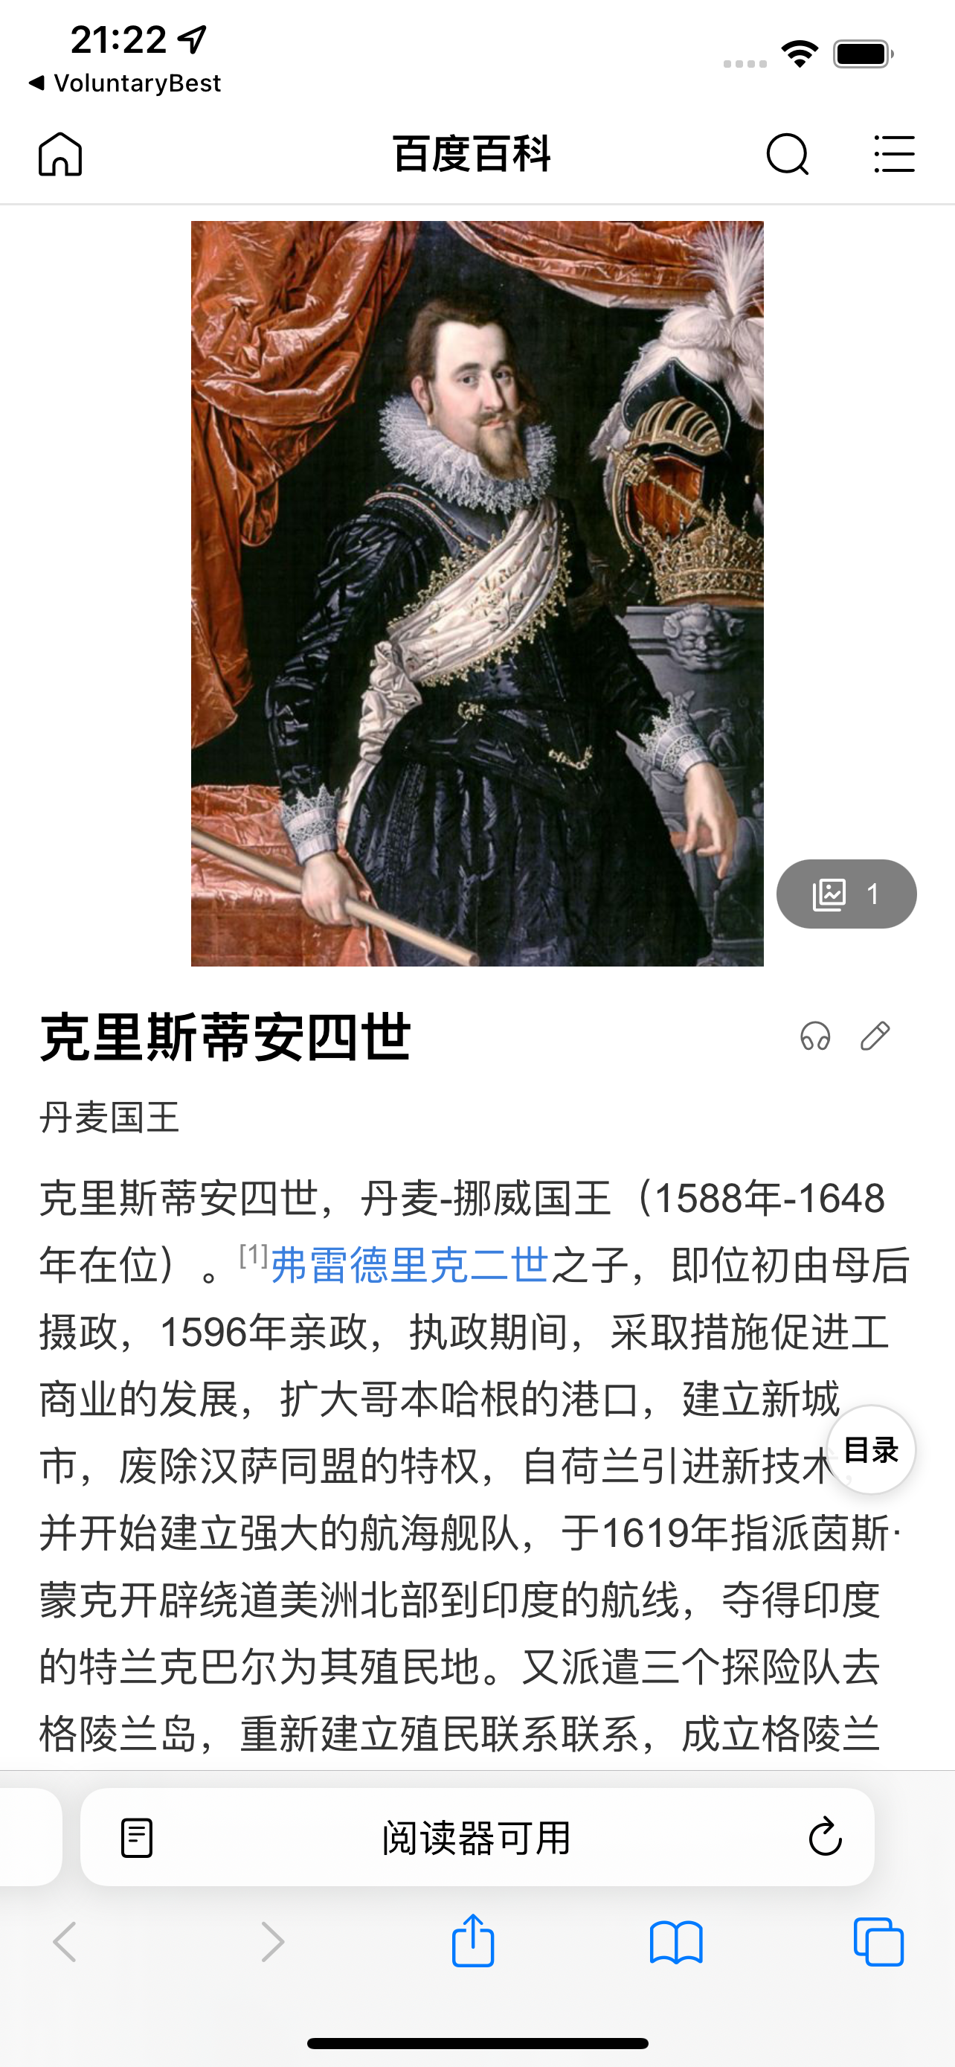

链接跳转后的界面

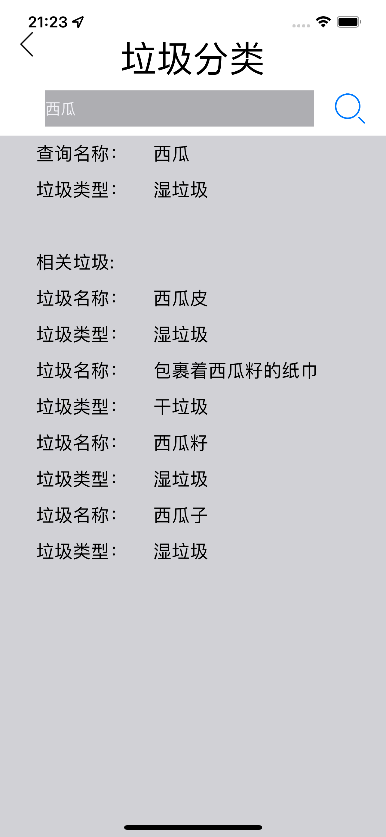

垃圾类型的查询， 还可以输出相关垃圾的类型  
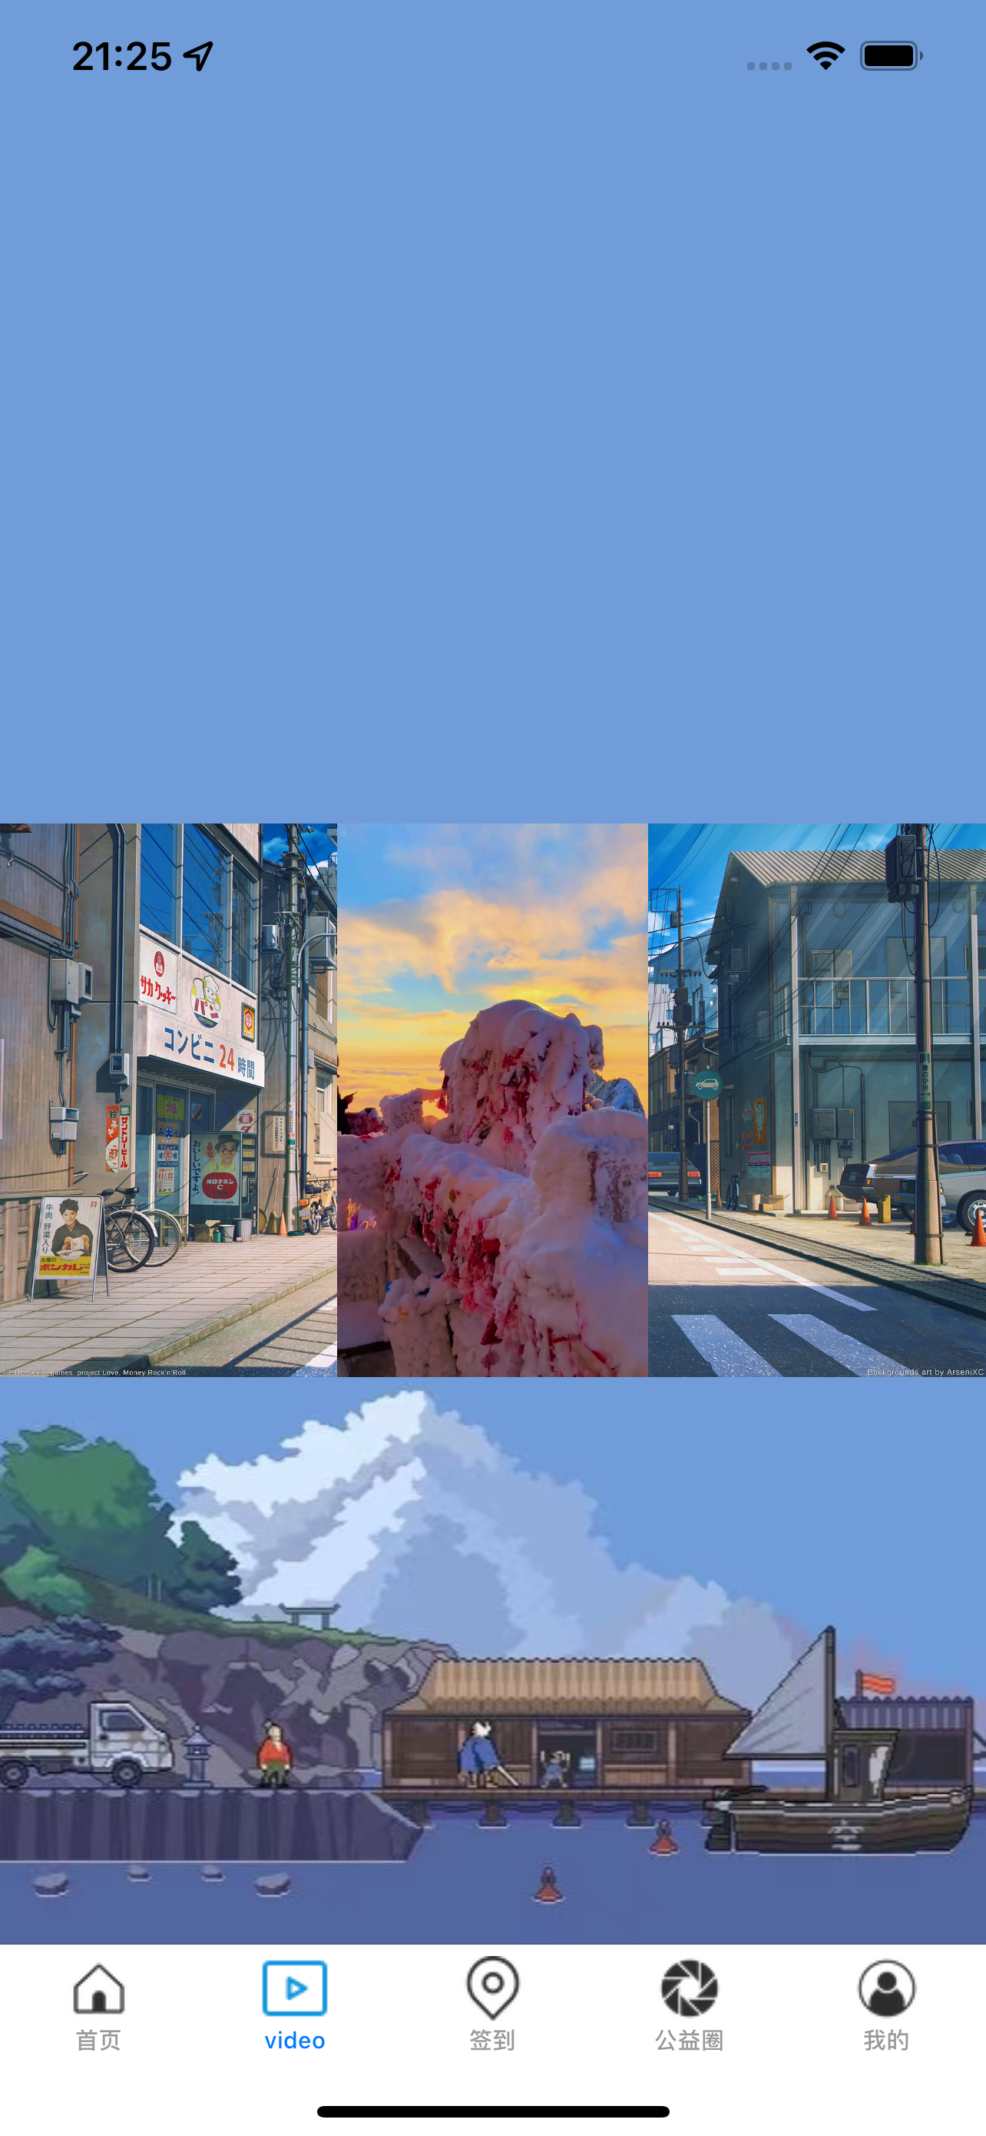

公益广告播放界面

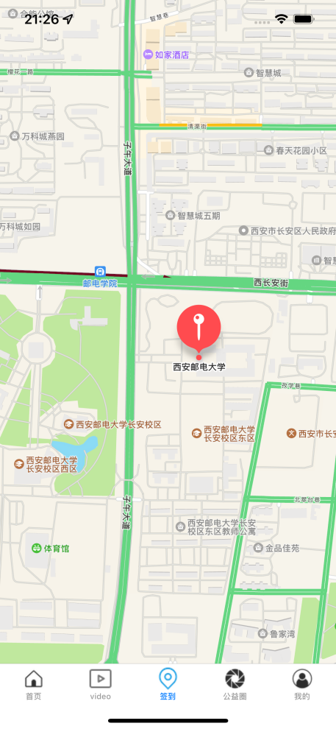

公益活动签到界面。

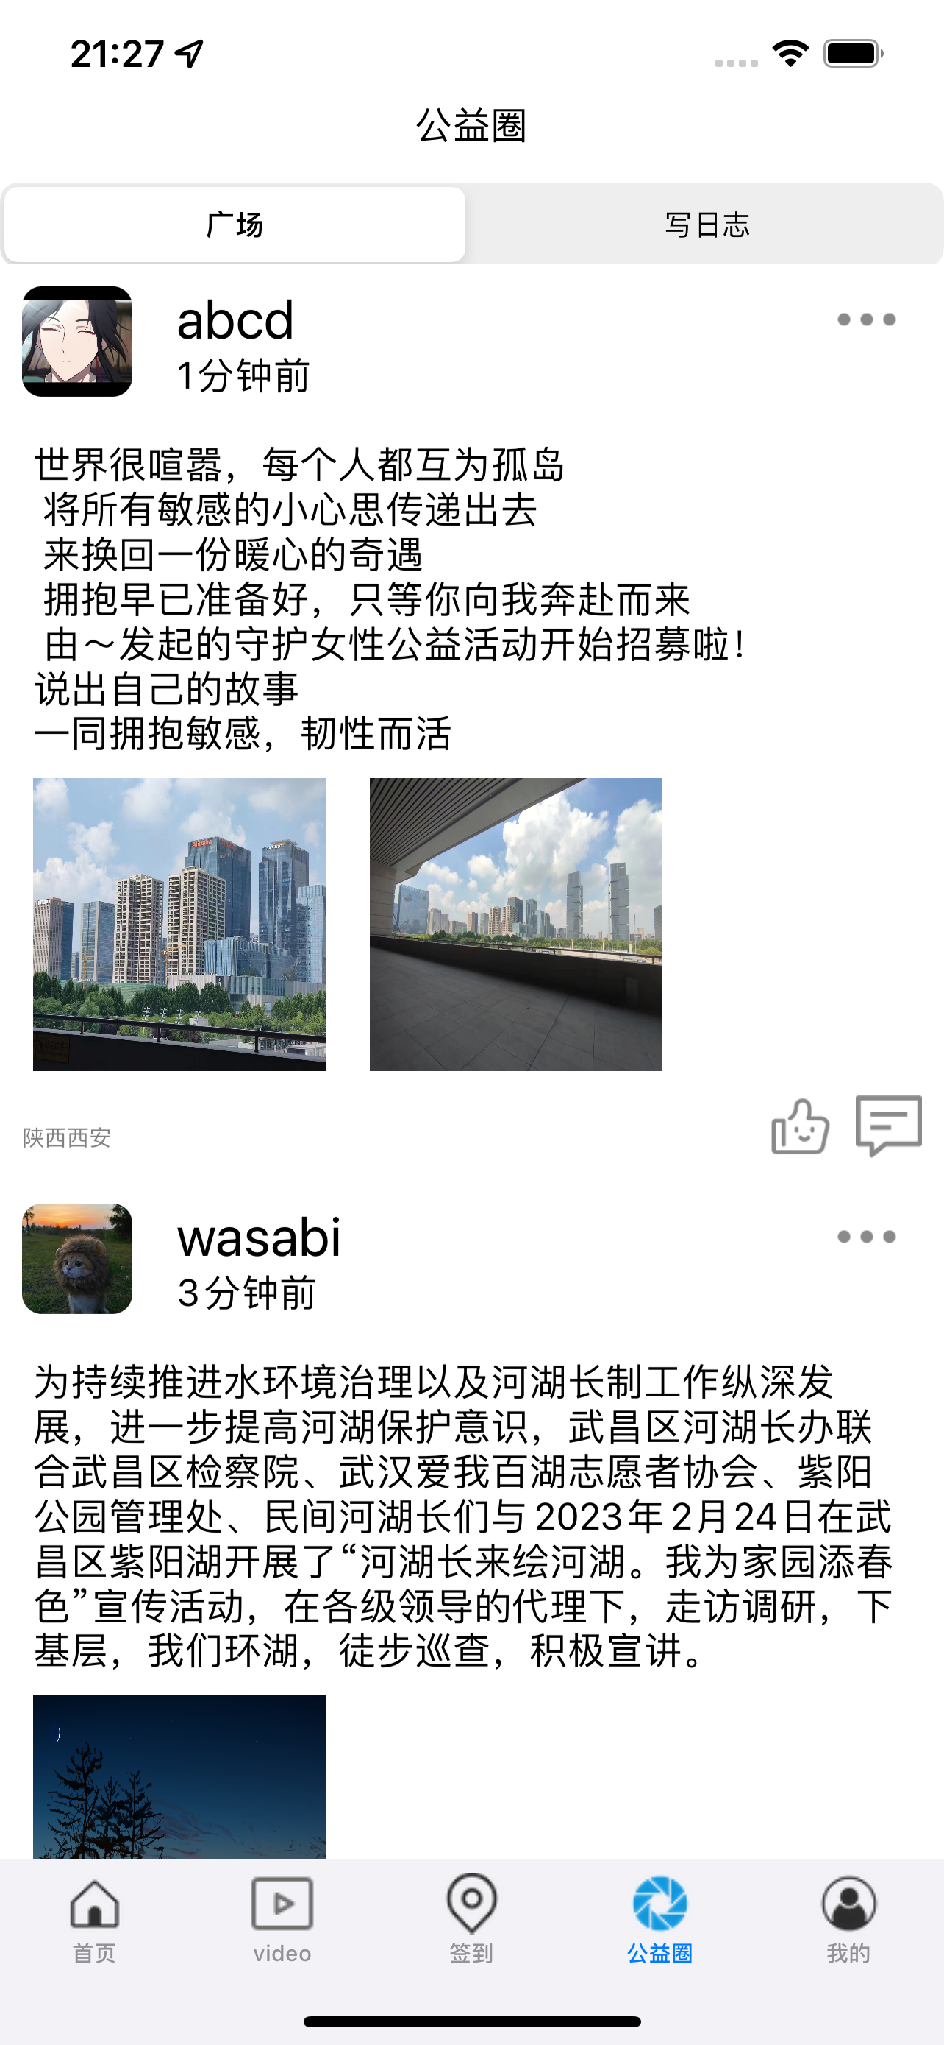

公益圈界面

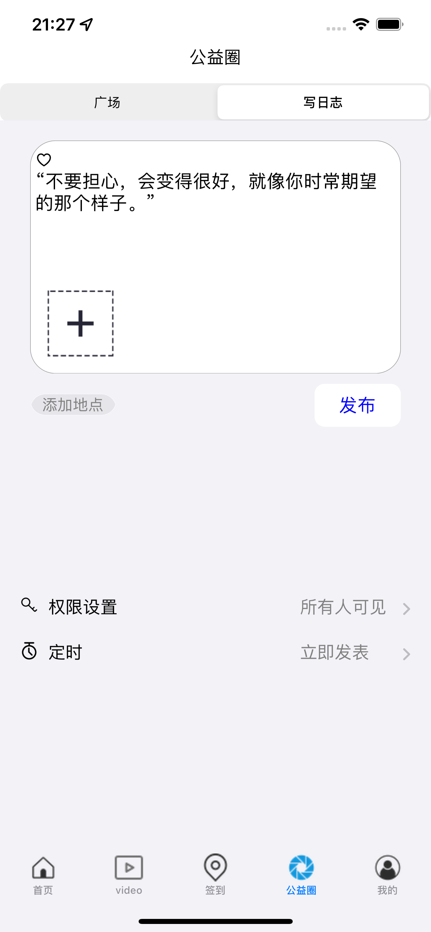

发布日志界面。

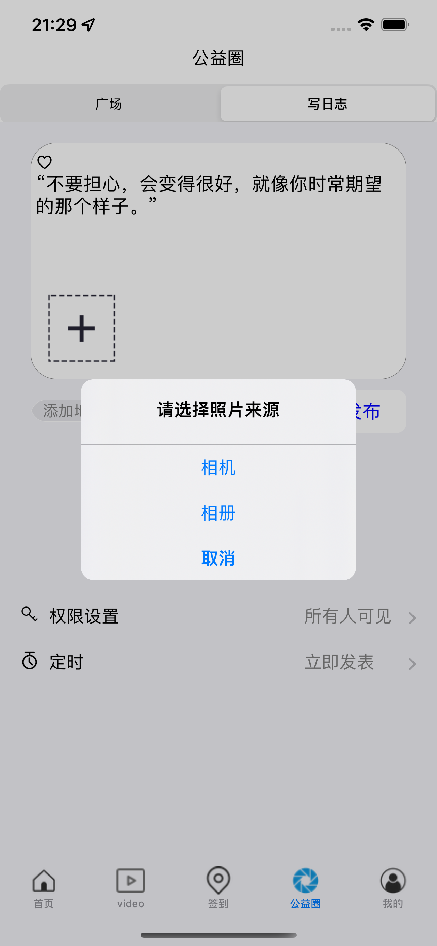

可以选择相册或者相机添加照片

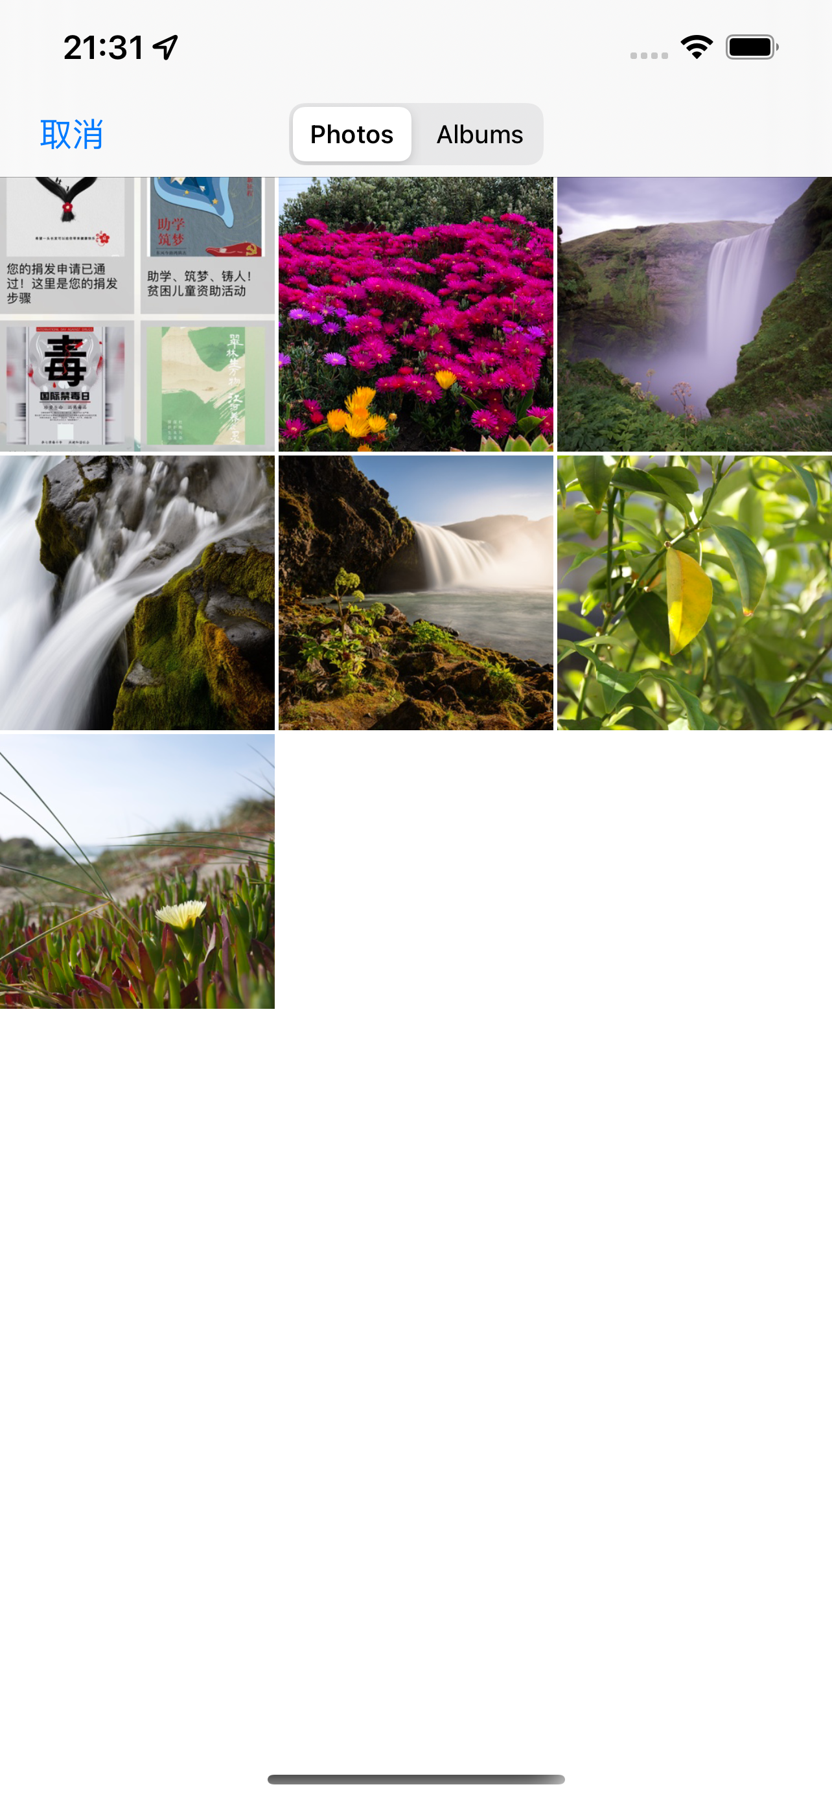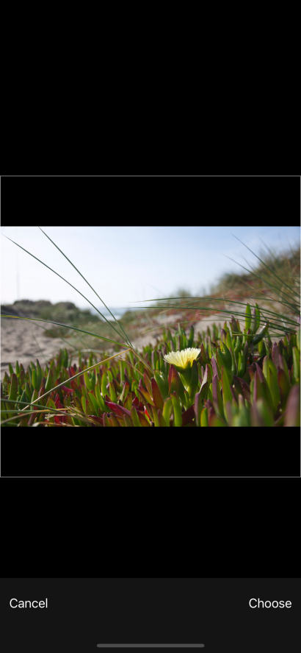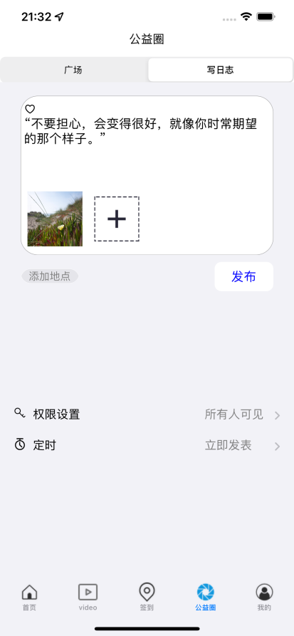

调用相册添加日志照片

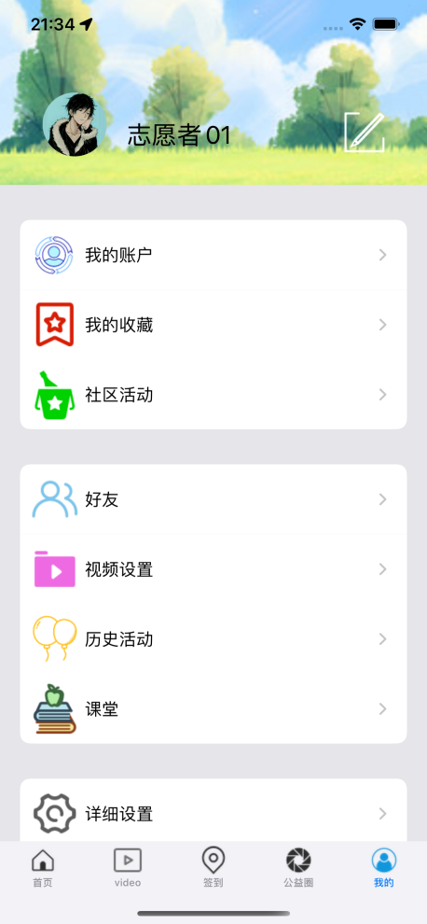

我的界面